Історичне середовище та вибір об’єкту дослідження
Сивий Львове, столице моєї мрії,
Епіцентре моїх радощів і надій…
В. Симоненко
Ці слова Василя Симоненко стали епіграфом для нашого дослідження. Ми вирішили познайомитись з містом наших бабусь і дідусів, пройти «їхніми вулицями», одягнути «їх одяг», скоштувати «їх їжу», послухати їх музику і зайти в музей, який існує з тих часів. Тож сформулюємо нашу мету: постаратися відчути, зрозуміти, (пере)осмислити життя пересічних львів’ян за радянських часів. Тема виявилась дуже великою і ми вирішили її конкретизувати. Нас вразила історія і краса львівських храмів, тож працювати ми будемо над темою «релігія – опіум для народу».
Дослідження обраної теми.
Кожен з нас спілкувався з рідними, знайомими.
Михайло і Святослав вивчали інтернет- ресурси.
Ми в бібліотеці опрацювали літературу:
- Войналович В. Йосип Сліпий. – К. 2011
- Історія української церкві. – К. 2019
- Вуйцік В. Державний історико - архітектурний заповідник у Львові. – Л. 1991
- Крип’якевич І. Історичні проходи по Львові. – Л. 1991
- Лемко І. Львів понад усе. - Л. 2003
- Історія Львова у трьох томах. - Л.-Центр Європи., 2007, т. 3
- Історія Львова в документах і матеріалах. - К. 1986
- Історія Львова. - К. 1984
- Сліпий Й. Спомини. – Л. 2017

Львів став індустріальним містом, жителі мали роботу, терпляче чекали своєї черги на отримання квартири; отримували путівки в профілакторії заводів, виготовляли велику кількість продукції. Але, що цікаво, в країні всього не вистачало. Не було якісного взуття, хоча працювала фабрика «Прогрес», не було гарного одягу, хоча працювала фабрика «Маяк». Ситуація була парадоксальною.
Ми спробували відповісти на питання: чи став Львів радянським містом, чи був остаточно знищений національний дух нашого міста. Святослав запропонував нам оцінити деякі факти. Наприклад, ми дізналися багато нового про Національний музей у Львові (тоді він називався Львівський музей українського мистецтва), про сім’ю Свєнціцьких. Іларіон Свєнціцький – мистецтвознавець, філолог, ініціатор створення Національного музею у Львові в 1905 році, був його директором 50 років. Його донька Віра продовжила роботу батька. Саме завдяки її роботі були зібрані та збережені пам’ятки сакрального мистецтва у Вірменському соборі (також там знаходився відділ давнього мистецтва).

Навесні 1971 року в музеї мала відбутися виставка з робочою назвою «з нових надбань». Оскільки радянська влада весь час свого існування боролася з релігією і перетворювала церкви на склади, книгосховища, клуби, то часто речі сакрального призначення просто виносилися на подвір’я, а небайдужі працівники музею їх забирали. Так, завдяки Миколі Моздирю, в музеї на Драгоманова опинились знамениті Дунаївські колони датовані першій половині 17 ст.
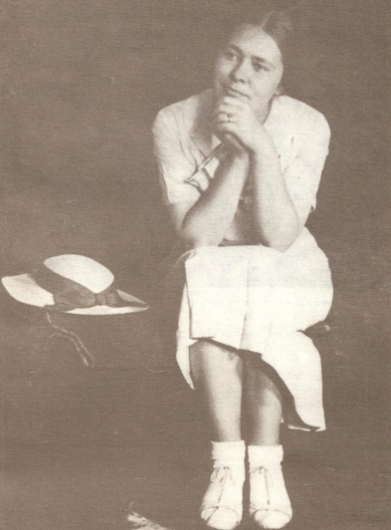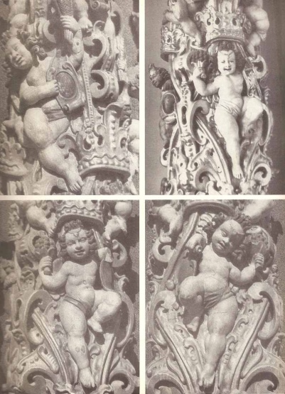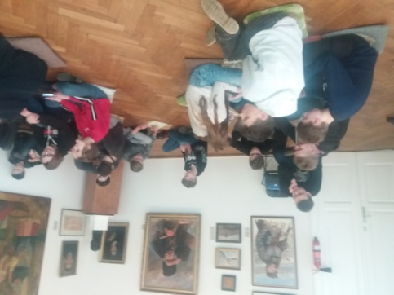
(фрагменти іконостасу з церкви с. Дунаєва на Львівщині)
Кажуть, що то була найкоротша виставка в історії. Вона була закрита, всі причетні отримали догани і подібних виставок у радянські часи в музеї не було.
- Храм Ольги і Єлизавети був збудований в неготичному стилі в 19 ст.
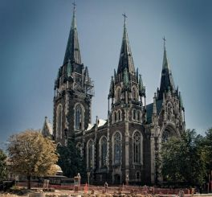
Останнє богослужіння в храмі відбулося в 1946 році. В радянські часи костел перетворено на склад сільськогосподарської продукції. В результаті варварського ставлення споруда зазнала значних ушкоджень. У 1991 році за відновлення церкви взялася Українська греко-католицька церква. Ми побували в цьому храмі і він вразив нас своєю красою.
- Храм Петра і Павла був збудований у стилі раннього бароко на поч.. ХVІІ ст. Цю пам’ятку збудував архітектор єзуїтського ордену Джакомо Бріано у 1610 -1630 роках .
У радянські часи церкву спочатку використовували як склад, а від 1970 років передали науковій бібліотеці імені Стефаника НАН України під книгосховище і це дало можливість уникнути значних руйнувань, хоча вповні зберегти внутрішню оздобу не вдалось. Так через поганий стан покрівлі храму всередину потрапляла волога, це стало причиною втрати цінних фресок центрального склепіння та в бічних навах.
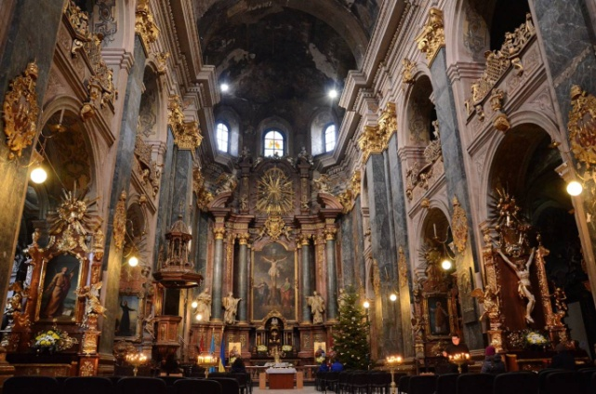
- Вірменський собор 14 століття . У 70-80-х роках тут знаходилась збірка творів давнього сакрального мистецтва. Працівники відділу давнього мистецтва старанно доглядали за творами настільки, наскільки це дозволяли умови. Тепер собор відновлено вірменською громадою і ця пам’ятка архітектури національного значення належить до Світової спадщини ЮНЕСКО.
- Церква Святого Михайла зведена у ХVII ст. За радянських часів монастир ліквідували. У храмі розмістили склад цукерні, а згодом склад будівельних матеріалів. Після повернення храму громаді УГКЦ у 1991 році два тижні вивозили з храму сміття. Стіни довелося мити, як згадують очевидці, за допомогою пожежної машини. Сьогодні це один із найгарніших храмів Львова.

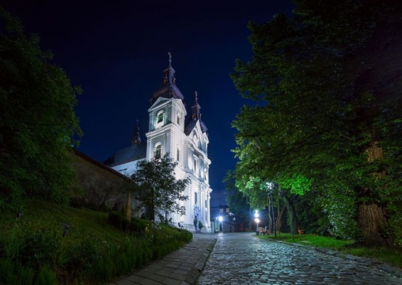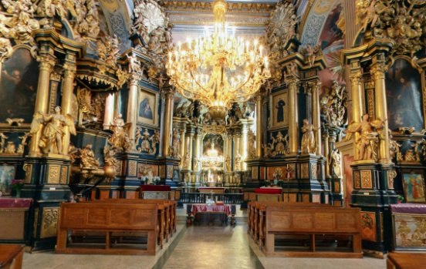
- Деякі храми приймали віруючих у радянські часи, наприклад церква Св. Миколая ( найдавніша церква Львова ) і храм Св. Юра. Правда всі вони були православні.
Слухаючи ці повідомлення ми зрозуміли, що потрібно дослідити історію львівських сакральних будівель, церковних конфесій і духовенства.
Дослідження історії конфесій.
УГКЦ – процес її знищення розпочався навесні 1945 року. Ще в 1944 році митрополит А. Шептицький спробував порозумітися з радянською владою і у листі до уряду висловив сподівання на співпрацю з нею. Після смерті А. Шептицького у листопаді 1944 року його наступник – митрополит Йосип Сліпий – продовжив цю роботу. Делегація УГКЦ поїхала до Москви і передала текст звернення Й. Сліпого «До духовенства і віруючих» у якому митрополит закликав бійців ОУН скласти зброю. Делегація передала у фонд Червоного хреста 100 тис. крб. Однак радянська влада не визнавала жодної конфесії окрім РПЦ. Спочатку розпочалось цькування на шпальтах газет, а згодом, у березні 1946 році, було проведено Собор УГКЦ, який проголосив «воз’єднання» УГКЦ із РПЦ. 590 священиків, які не підтримали рішення Собору, зазнали репресій. Греко-католицька церква стала «катакомбною». (Службу відправляли вдома.)
Митрополит Й. Сліпий був засуджений тричі. Він відхилив пропозицію перейти в православ’я. Тільки у 1963 році завдяки клопотанню папи Івана ХХІІІ митрополита було звільнено і він покинув СРСР.
Михайло познайомив нас з розповіддю Марти Гулей (Введенською), яка в інтерв’ю повідомила, що її батька примусово привезли на Собор 1946 року.
«Батько розповідав, що їх попередили, що не випустять звідти ніколи, поки не підпишуть папір. Погрожували і дітьми, а нас було троє, і жінкою. Я не знаю подробиць проведення собору, але тата невдовзі арештували»
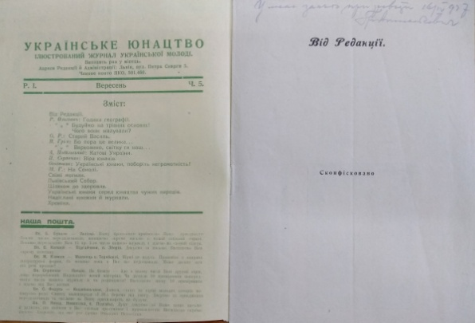
Греко-католицького священика Григорія Алискевича засудили до 10 років концтаборів ГУЛАГу за збереження такого документу.
Аня провела інтерв’ю з п. Надією, п. Олею.. Вони розказали, дуже схожі історії.
П. Оля: На великі релігійні свята патрулювали дружинники-вчителі, щоб не допускати школярів до «розсадників релігійного мороку».
П. Надія: « На релігійні свята в школі організовували перегляд фільмів, спортивні змагання, суботники, щоб діти не йшли в церкву. Вчителі чергували біля церков і були зобов’язані записувати учнів своєї школи. Вони переважно відвертались і робили вигляд, що не помітили своїх учнів.
Олена знайшла інтерв’ю з художницею Дарією Зав’яловою.
«Інший Львів – це не той Львів, не радянський. Хоча радянським він так ніколи й не став. Він так опирався цьому, весь час. Я не знала цього так чітко, відкритим текстом, але я відчувала, що це місто сильно опирається радянськості. Моя родина з самого мого дитинства завжди святкувала Різдво, Великдень. У Львові це було нормально.
Правда, я пам'ятаю одну страшну історію. В мене була однокласниця, дівчинка, з якою я приятелювала, – така хороша мила дівчинка. Вона була з класичної радянської родини. Вона була хороша, добра, але якось от забігла до нас напередодні Великодня і побачила спечені паски. У неї стався приступ істерики, вона почала кричати – як ти можеш, ти ж комсомолка, я розкажу все у школі! І моя мама, принижуючись, довго її вмовляла, що не потрібно нікому розповідати, бо у Даші будуть неприємності.» Дійсно, можна прийти до висновку, що радянська влада наприкінці 70-х вже не була монолітною.»
Сьогодні Національний музей ім. А. Шептицького (за радянських часів музей Леніна) славиться найбільшою колекцією ікон в світі. Особливо багато цінних ікон ХV – XVI століття. Колекцію збирали і зберігали багато років.
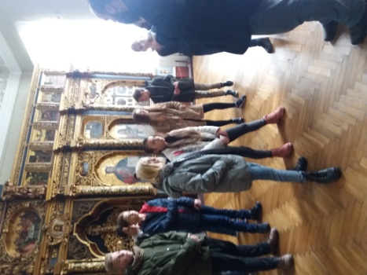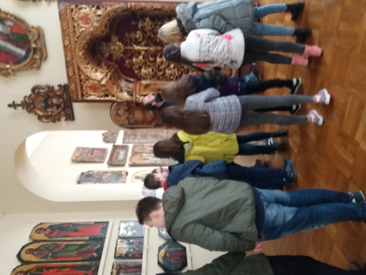
Багато сакральних пам’яток вціліло завдяки працівникам музею і завдяки пересічним львів’янам. Деревнянська ікона Матері Божої (ХVІІ ст.) знаходилась в монастирі у Жовкві, після закриття монастиря у 1948 році була перенесена до Крехівського монастиря. Цей монастир невдовзі також закрили, а церковним речам та іконам загрожувало знищення. Ікону врятував монах Антоній Масюк і коли з’явилась можливість повернув її церкві.
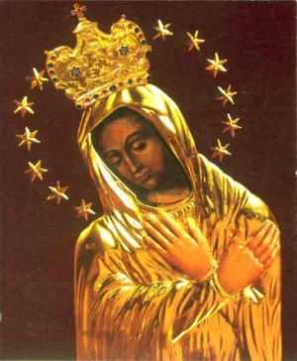
Підсумовуючи вищезазначене, можемо стверджувати, що радянська влада ніколи не була монолітною у нашому місті. Нашу думку підтвердили події 1979 року, коли похорон композитора Володимира Івасюка перетворився на масову маніфестацію.
Зміна історичних часів змінювала і архітектурний стиль міста, і спосіб життя його мешканців. Львів, у якому пройшли юність та молодість наших бабусь, дідусів та їхніх друзів, кардинально відрізняється від міста, в якому мешкаємо ми – молодь ХХІ століття.
Зникли пам’ятники радянської доби, наприклад Леніну біля Оперного театру.
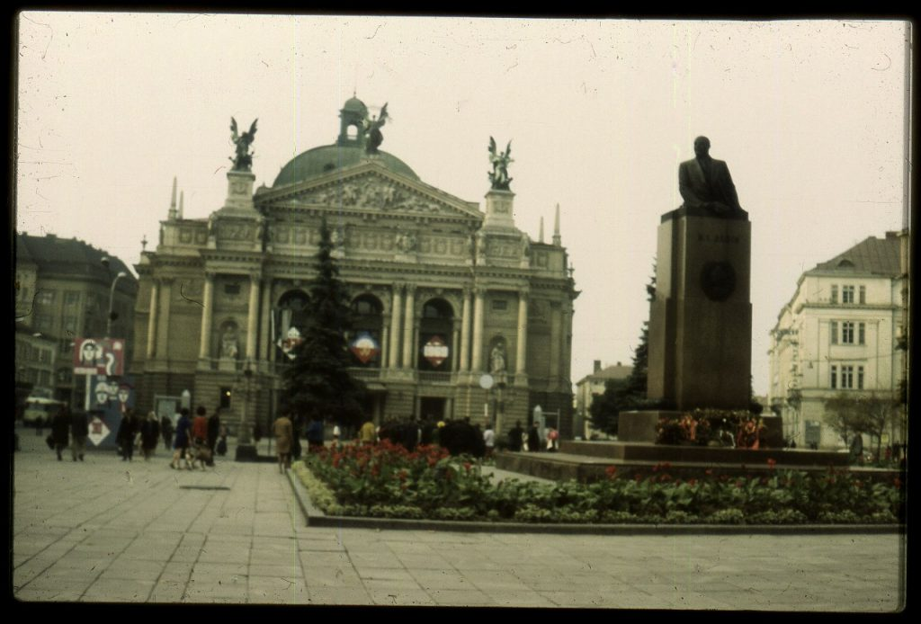
. На місці сучасного пам’ятника Михайлові Грушевському у часи юності наших бабусь та дідусів знаходився пам’ятник Т.Г.Шевченкові, створений із… живих квітів. І це символічно: пам’ять про великого Кобзаря завжди була невмирущою у серцях львів’ян-патріотів .
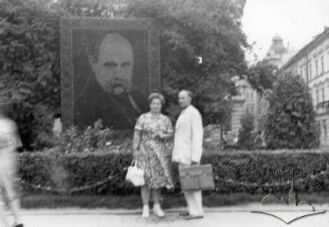
Тепер немає на вулицях Львова пам’ятника комуністу Великановичу
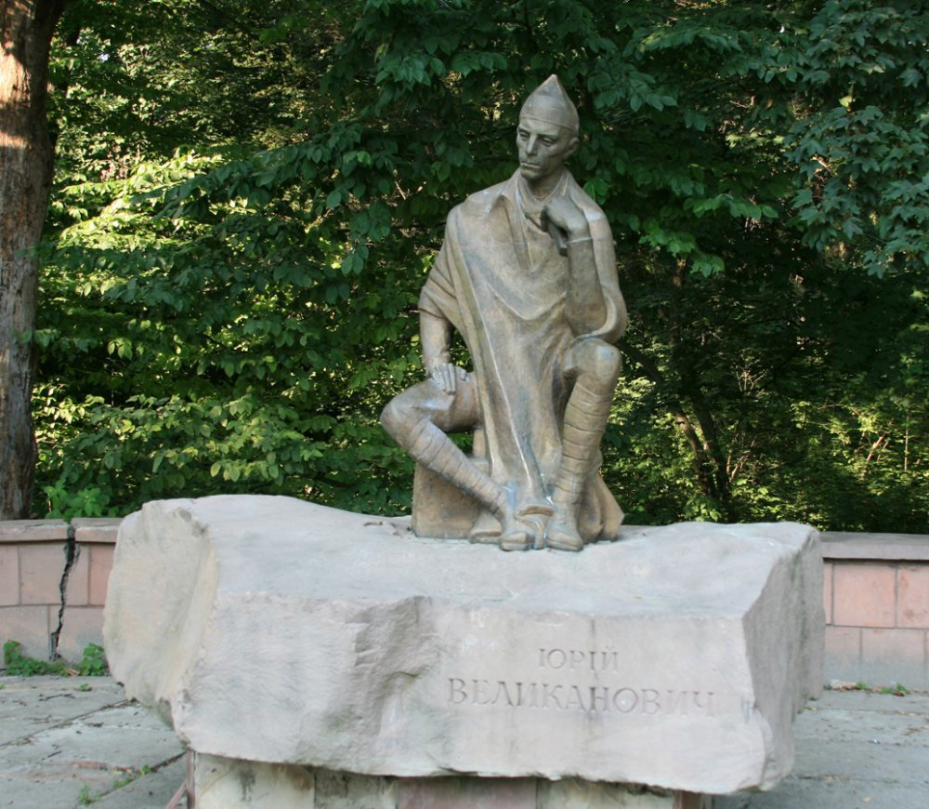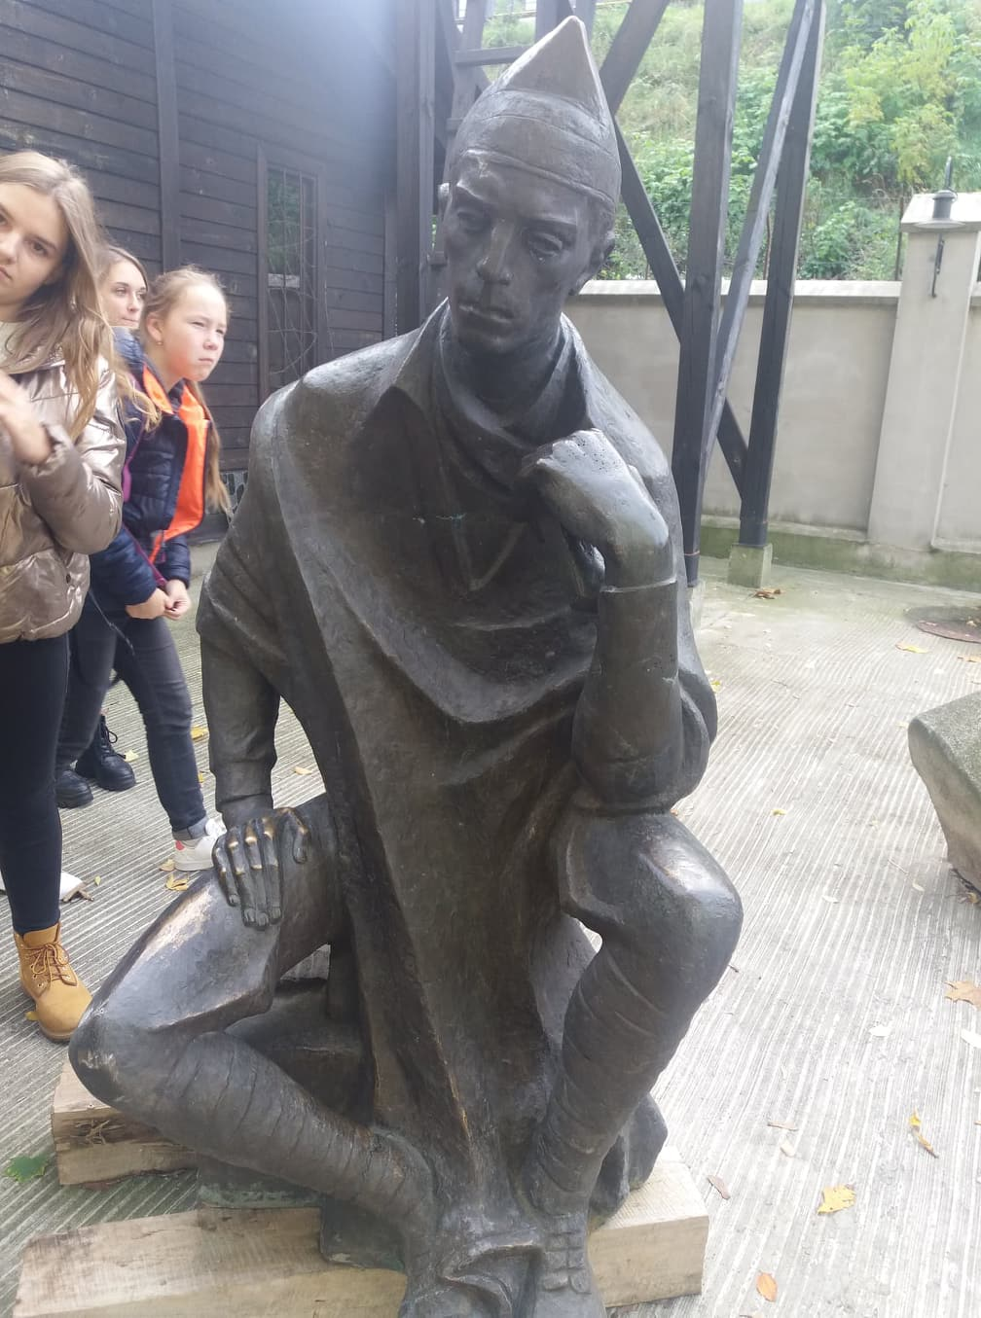

Пам’ятники радянської доби, які було демонтовано, тепер зберігаються у музеї «територія терору». Ми побували там ще до офіційного відкриття музею.
Пройшлися вулицями нашого міста, відвідали музеї, храми, поговорили з львів’янами малознайомими і близькими.
Наші бабусі і прабабусі, дідусі і прадідусі були молоді і щасливі. Нам важко уявити, як можна було виживати, не маючи змоги купити «без блату» продукти, одяг та предмети першої необхідності. Нам стало зрозуміло як важко було зберегти свою мову, віру, історію. Вони, наші бабусі і дідусі берегли і розвивали наше рідне місто, маленьку частинку прекрасної країни – України.
Ми дуже раді, що культурні й історичні пам’ятки нашого міста вдалося зберегти, не зважаючи ні на що. Хочеться, щоб пам’ять про львів’ян, які створювали та плекали культурну спадщину міста завжди залишалась з нами. Завдяки їх зусиллям наше місто має свою національну ідентичність.
На наш погляд існують дві основні цінності: людська гідність і рівність. Коли людям нав’язують чужу ідеологію, виселяють з власних домівок, забороняють сповідувати віру прадідів-це позбавляє їх гідності.
Сьогодні кожен з нас може вільно висловлювати свою думку, відвідувати церкву будь-якої конфесії або не відвідувати жодної . Ми розуміємо, що цінності, які здаються нам звичайними, непорушними, потрібно було зберігати, захищати і виборювати. Маємо пам’ятати про це і не допустити повторення минулих помилок.
Узагальнення й оформлення результатів дослідження.
Створили відео «Релігія – опіум для народу»?

Представлення проекту на місцевому рівні.
Для 9 – 10 класів ми показали наше відео і запропонували питання для диспуту:
1) Чи погоджуєтесь ви із твердженням, що Львів радянським так ніколи й не став?
2) Чому збереження храмів важливе для сучасних львів’ян?
3) Чи можемо ми стверджувати, що сакральне мистецтво Львова важливе тільки для львів’ян?
Вдячні всім за увагу і активність в обговоренні.
